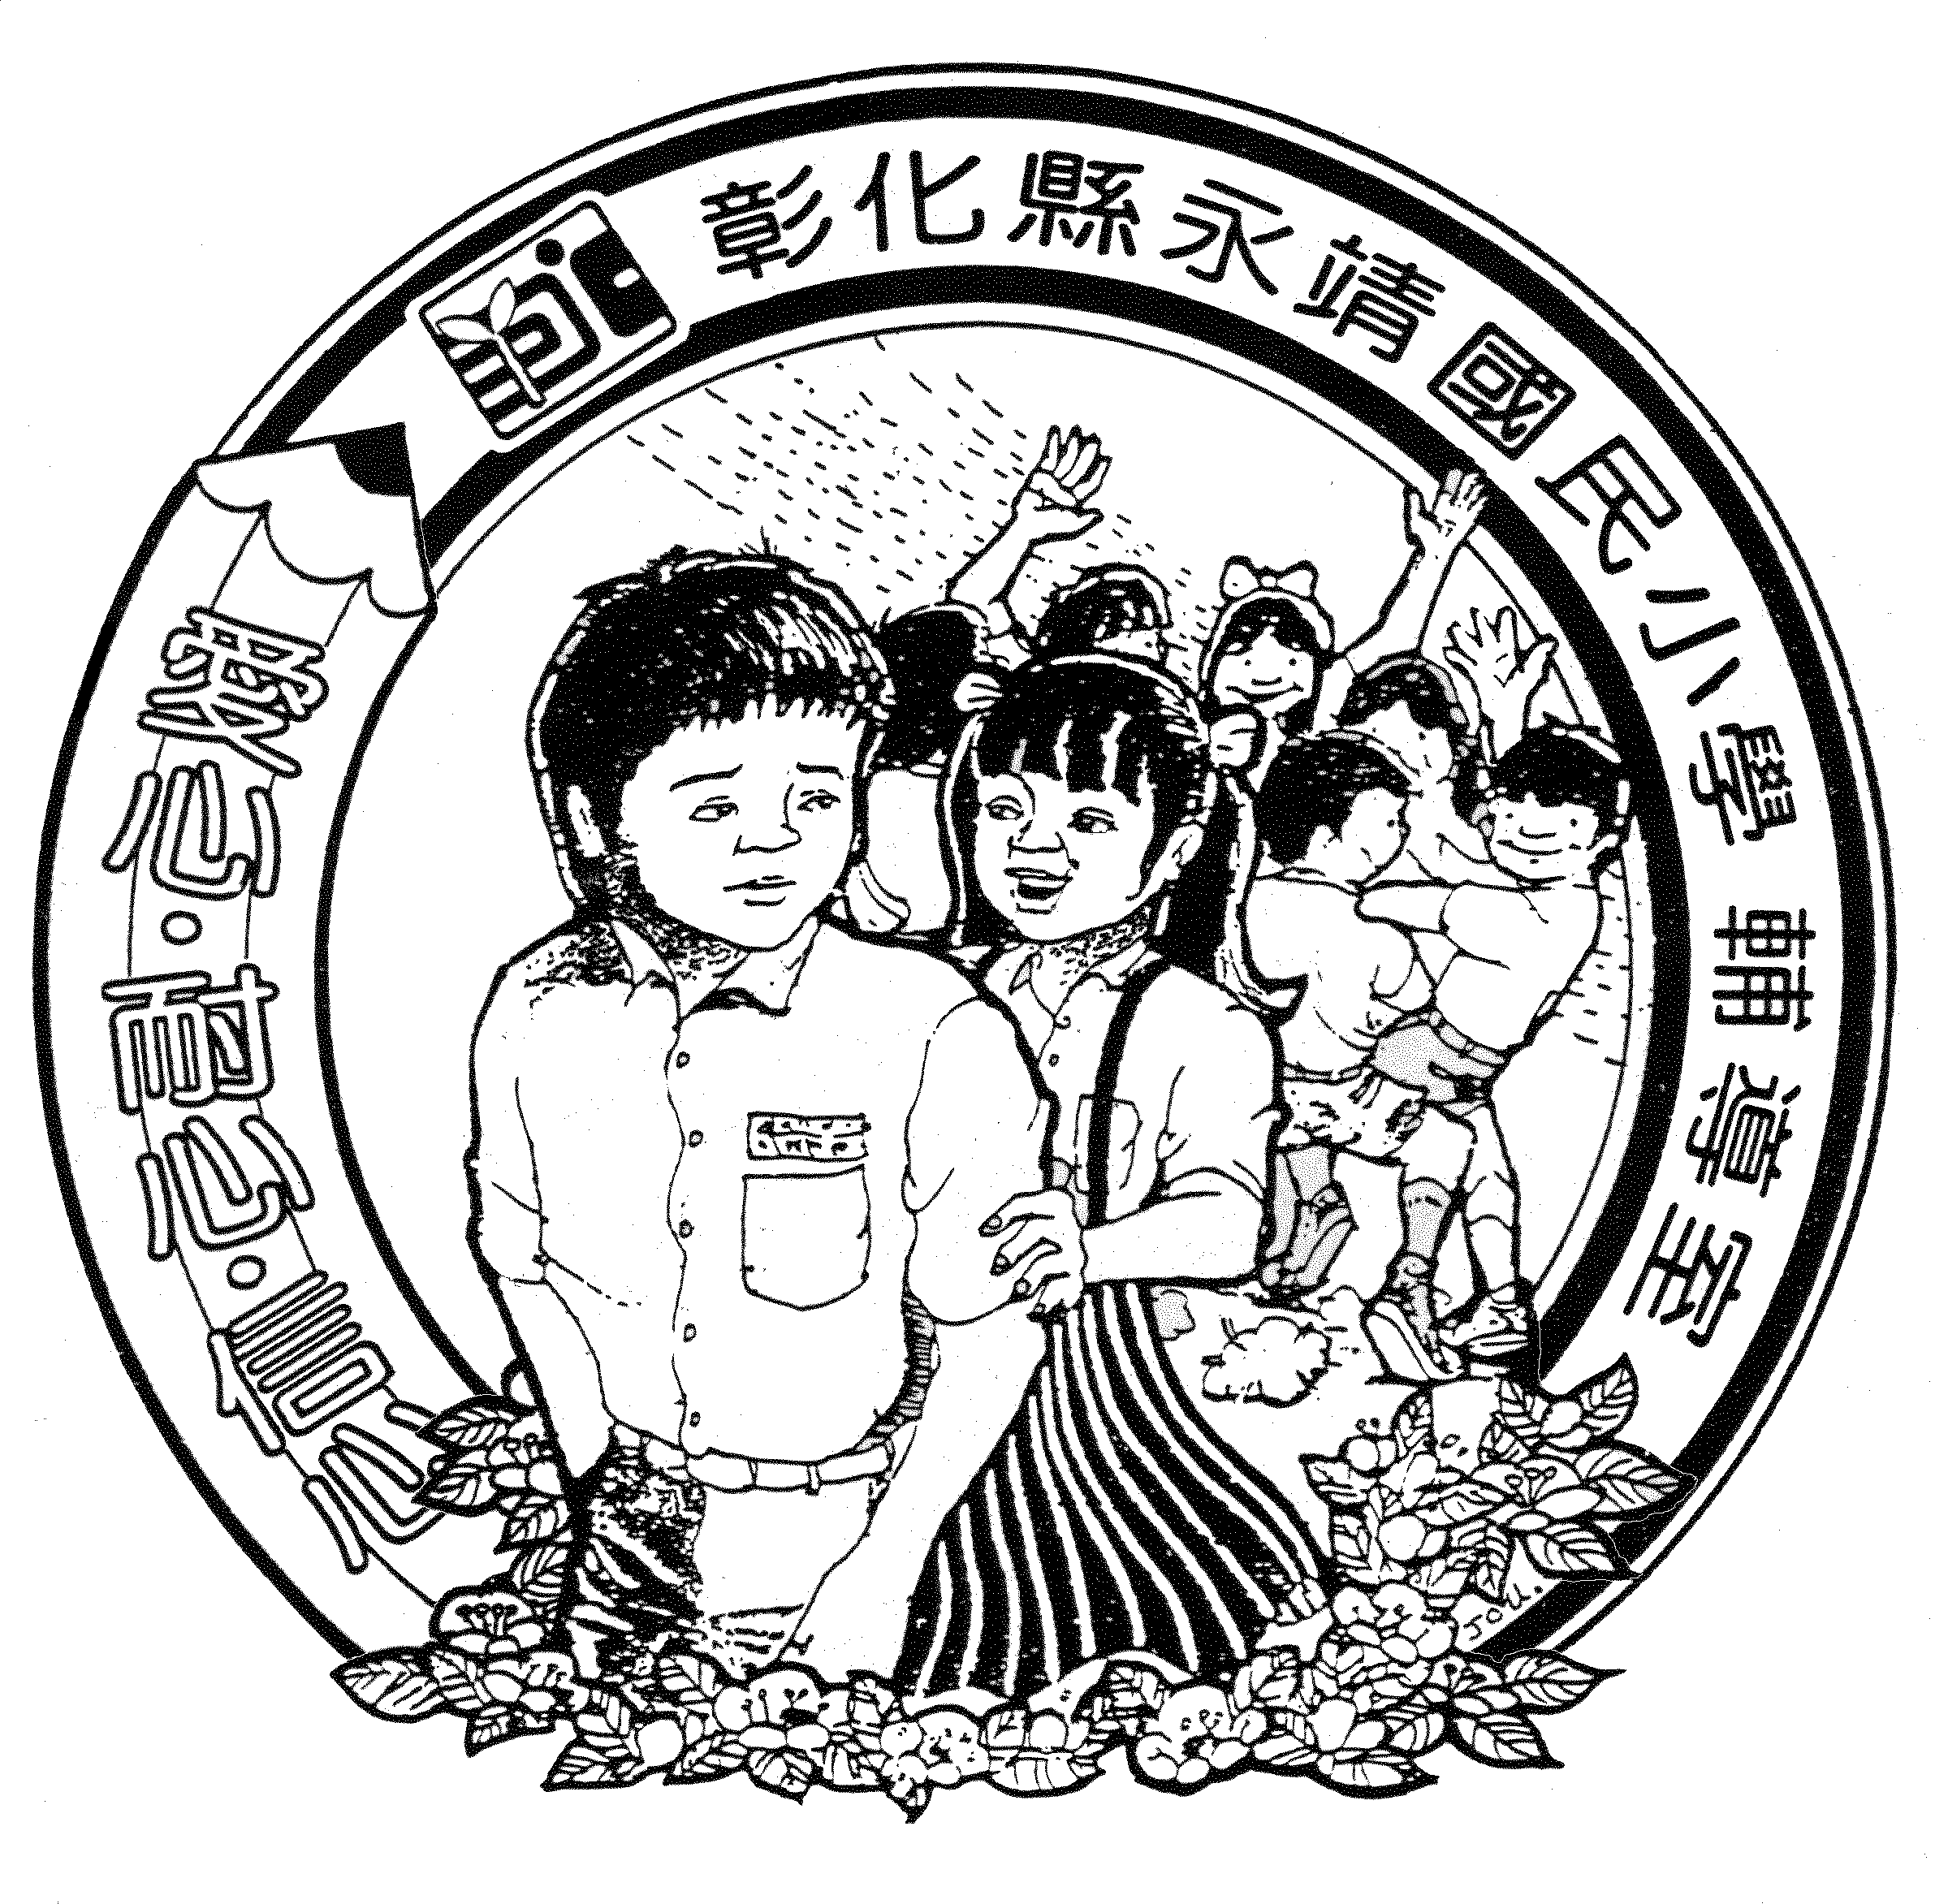 | 彰化縣永靖國民小學105學年度  迎新活動暨親職教育講座合併祖父母節活動實施計畫

壹、依據：
一、家庭教育法（92年2月6日總統令公布）
二、彰化縣政府105年度家庭教育推動計畫
三、本校輔導活動實施計畫
貳、目的：
一、營造溫馨校園，促進新生及早適應學習環境。
二、落實親師溝通合作，協助學生發展多元智能。
三、凝聚家庭世代情感，弘揚敬老尊賢倫理道德。
四、倡導父母共親職之育兒態度，強化親職教育重要性。
參、實施內容：
一、日期：105年8月29日(星期一）
二、時間：上午8：10起到12:00止
三、地點：新生教室、活動中心、視聽教室
四、新生入學活動準備工作：
(一)新生級任老師：預先排定學生座位、教室佈置
(二)活動中心迎新花門、座椅、會場布置
五、活動流程：如附件一

附件一：105學年度迎新活動暨新生家長親職教育活動流程
時間 | 活動內容 | 活動對象 | 負責單位 | 地點
7：40～  8：10 | 1.祖父母節活動─代代上學  趣、愛的拍立得  2.新生報到、認識老師 | 一年級新生及祖父母 | 輔導室  級任老師 | 川堂  新生教室
8：10～  9：10 | 新生迎新活動  1.過花門、致贈迎新禮  2.校長、會長致歡迎詞  3.介紹處室主任、新生班級  老師及志工老師  4.祖父母節宣導  5.為祖父母穿好襪活動  【致贈參加祖孫禮物並合影】  6.為長輩穿好襪【合影】 | 一年級新生  家長  祖父母 | 輔導室 | 活動中心
9：10～  11：00 | 新生家長座談會  1.校長暨貴賓致詞  (會長、志工團長)  2.校務簡介與親職教育宣導  講師：胡慧嘉校長  各處室主任  (1)學校概況簡介  (2)新生家長面面觀  (3)各處室叮嚀  4.專題講座(二)談網路正用  講師：邱顯錫組長  5.專題講座(三)談交通安全  講師：路老師-邱欣怡老師 | 新生家長 | 輔導室 | 視聽教室
11：10～  11：45 | 親師懇談班親會 | 新生家長 | 級任老師 | 新生教室
11：10～  11：45 | 新生宣導活動-生活常規宣導  【由志工老師帶學生到活動中心】 | 一年級新生 | 輔導室  學務處 | 活動中心
11：45～  12：00 | 班級常規指導  【由志工老師帶學生回教室】 | 一年級新生 | 級任老師  志工老師 | 新生教室
12：00 | 賦歸

